Використання інформаційно-комп’ютерних технологій при вивченні хімії.
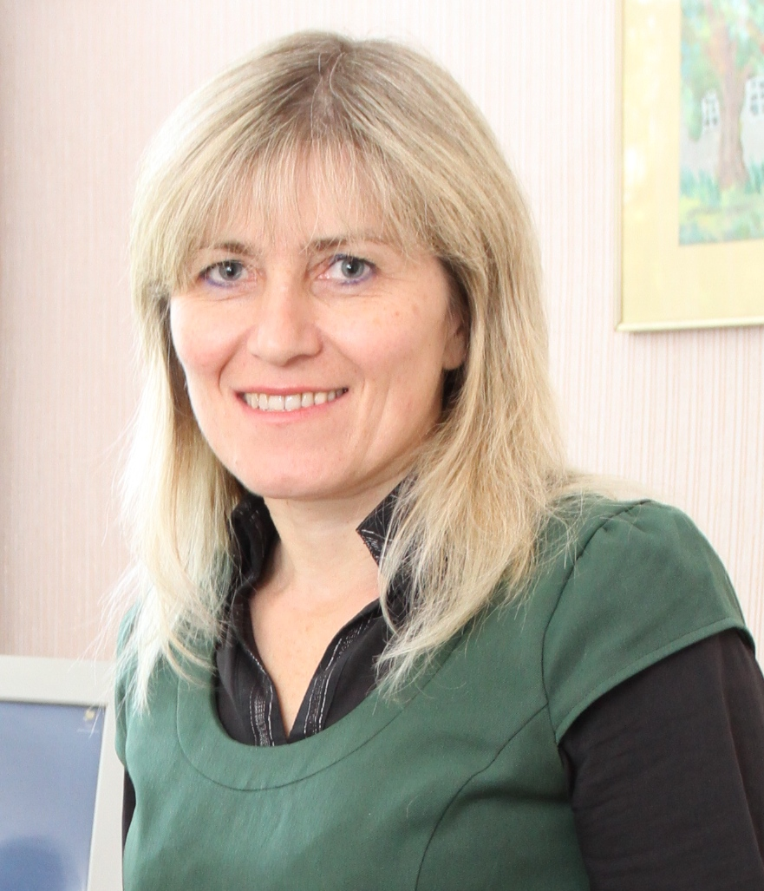
Стефановська В.Б., вчитель хімії Луцької гімназії №18.
Недостатньо тільки хотіти, потрібно діяти. В.О.Сухомлинський.
Умови сьогодення спонукають до підвищення ефективності освіти. Одним з найважливіших напрямків у вирішенні даної проблеми є розробка та впровадження в навчально-виховний процес нових освітніх технологій, що базуються на використанні комп’ютера.
Розвиток комп'ютерної техніки та інформаційних технологій є каталізатором загального суспільного розвитку.
А таланти відкривають у школах… На «формування високого рівня інформаційної культури кожного члена суспільства, держави, впровадження сучасних інформаційних технологій у практику навчально-виховного процесу - пріоритетні шляхи розвитку освіти», - вказує Національна доктрина розвитку освіти України у ХХІ столітті.
Інформаційні технології сьогодні проникли у всі сфери людської діяльності. Будучи своєрідним каталізатором прогресу взагалі, мультимедійні та комп’ютерно орієнтовані технології революціонізують освіту, але в жодній галузі застосування вони не потребують такої уваги до впровадження, як у сфері навчання. Широке впровадження в навчально-виховний процес новітніх інформаційних технологій навчання сприяє розширенню та поглибленню теоретичних знань, активації навчально-пізнавальної діяльності учнів, розкриттю їхнього творчого потенціалу, наданню результатам навчання практичної значущості. Перехід сучасного суспільства до інформаційної епохи свого розвитку висуває в якості однієї з основних задач- формування основ інформаційної культури майбутнього фахівця. Реалізація цієї задачі неможлива без включення інформаційного компонента в систему освіти. У сучасних умовах потрібно підготувати школяра до швидкого сприйняття й обробки інформації, яка надходить, успішно її відображати і використовувати. Кінцевим результатом впровадження інформаційних технологій у процесі навчання хімії є оволодіння учнями комп’ютером як засобом пізнання процесів і явищ, що відбуваються в природі і застосовуються в практичній діяльності. Як неодноразово зазначав академік АПН України М.Жалдак, ідеться про «поступове і неантагоністичне, без руйнівних перебудов та реформ впровадження інформаційних технологій навчання різних предметів у діючі дидактичні системи, гармонійне поєднання традиційних та компютерно орієнтованих методик навчання».
Велике значення при вивченні хімії відіграє наочність, зв’язок з навколишнім світом, застосування набутих знань на практиці. Уроки хімії в школі мають розвивати логічне мислення учнів, їх пізнавальний інтерес, просторову уяву, виховувати акуратність, увагу, культуру письма та усної мови, інтелектуальну чесність і правдивість, оскільки ця наука примушує підкорятись тільки фактам. Цікаво організовані уроки привчають учнів глибоко і всебічно продумувати розглядувані питання, давати на них чіткі відповіді, спостерігати, аналізувати свої думки, вміло оперувати навчальним матеріалом, самостійно здобувати знання. Вдало вибраний вид діяльності на початку уроку дозволяє зацікавити учнів, оволодіти їх увагою, зарядити на плідну, творчу працю.
Сучасні діти повинні отримувати повний обсяг знань з усіх предметів. Для цього треба використовувати як звичайні методи проведення уроків, так і уроки з використанням новітніх інформаційних технологій. Нині багато дітей мають вдома комп’ютери, вільно володіють ними, мають неабиякий інтерес до сучасних технологій. Тому і нам потрібно використовувати на уроках новітні досягнення у сфері науки і техніки, адже це розвиває інтерес до вивчення предмету.
Звернемо увагу на методичні аспекти використання ІКТ при вивченні хімії.
При застосуванні мультимедійних засобів навчання на уроках хімії цікаво дізнатися, чи дозволяє мультимедіа забезпечити виконання всіх вимог до сучасного уроку?
Враховуючи широкі технічні й методичні можливості сучасних ІКТ, можна виділити такі напрямки їх використання при вивченні хімії:
- вивчення нового матеріалу – візуалізація знань за допомогою демонстраційно-енциклопедичних програм та презентацій Power Point;
- проведення віртуальних лабораторних і практичних робіт з використанням навчальних програм;
- закріплення знань - проведення тренінгів за допомогою різноманітних навчальних програм;
- система контролю та перевірки - програми тестування й оцінювання, контролюючі програми;
- самостійна робота учнів у програмах «репетитор», енциклопедії, різноманітні розвивальні програми;
- створення власних продуктів : презентація домашніх групових та індивідуальних проектів, створення моделей, малюнків, робота з опорними схемами.
Навчальна ефективність ІКТ пояснюється можливістю комбінованого подання інформації в різних формах (текст, звук, відео,тощо), що забезпечують можливість інтенсифікації навчання та підвищення мотивації за рахунок застосування сучасних способів обробки візуальної інформації :
-«маніпулювання » візуальною інформацією;
-деформування візуальної інформації;
-дискретне подання аудіовізуальної інформації;
-тонування зображення;
-багатовіконне подання інформації на одному екрані з можливістю активізувати будь-яку частину екрана;
-демонстрація реальних процесів або подій у реальному часі(відеофільми).
Досвід застосування ІКТ у навчанні хімії свідчить, що для одержання високого навчального результату важливо систематично використовувати засоби мультимедіа як на стадії вивчення нового матеріалу, так і на стадіях закріплення та оперативного контролю засвоєння знань. У цьому разі мультимедійні засоби навчання на уроці хімії не будуть чимось незвичайним, учителю буде легше зосереджувати увагу учнів на сутності явищ, що розглядаються; учні звикнуть до відповідних форм роботи,організаційний етап уроку займатиме менше часу.
Мультимедійні засоби універсальні, тому що можуть бути використані на різних етапах уроку хімії:
- під час мотивації як постановка проблеми перед вивченням нового матеріалу;
- при поясненні нового матеріалу як ілюстрації;
- під час закріплення та узагальнення знань;
- для контролю , систематизації, узагальнення знань;
- для віртуального проведення практичних та лабораторних робіт, демонстрацій.
Дослідженням інституту Євролінгвіст (Голландія) доведено, що більшість людей запам’ятовує 5% почутого, 20% - побаченого,одночасне використання аудіо - відео інформації підвищує запам’ятовування до 40-50%.
Отже, застосування мультимедійних засобів надає уроку специфічну новизну, яка за своїм змістом і формою викладення має можливість відтворити за короткий час значний обсяг матеріалу, а також подати його в незвичному аспекті, викликати в учнів нові образи, деталізувати нечітко сформовані уявлення, поглибити здобуті знання .
Але не слід забувати, що програмні засоби навчального призначення мають відповідати вимогам педагогічної доцільності і виправданості їх застосування. Їх слід наповнювати таким змістом, який найбільш ефективно може бути засвоєний тільки за допомогою комп’ютера і використовувати лише тоді, коли це дає незаперечний педагогічний ефект.

Практичне використання ІКТ на уроках хімії
Урок по темі: Окисно-відновні реакції.
Мета: Визначити місце окисно-відновних реакцій серед основних типів хімічних реакцій. Дати уявлення про окисно-відновні реакції, процеси окиснення та відновлення, розкрити значення окисно-відновних реакцій в природі, довести важливість окисно-відновних процесів для життєдіяльності організмів у техніці та побуті. Формувати вміння складати рівняння окисно-відновних реакцій на основі електронного балансу.
Тип уроку: засвоєння знань (урок-дослідження).
Форми роботи: самостійна робота за завданнями, евристична бесіда, фронтальне опитування, робота в групах.
Епіграф до уроку: «Шлях до розвитку й ,у решті решт, до щастя людини полягає через її працю». (Д.І.Менделєєв.)
Обладнання: мультимедійна техніка, програмово-методичний комплекс навчального призначення «Хімія, 9 клас» для загальноосвітніх закладів, слайди, складені в програмі Power Point, роздатковий матеріал.

Хід уроку.
І. Організаційний момент. Мотивація навчальної діяльності. Ознайомлення учнів із метою та завданнями уроку.
Вправа «Поділимося настроєм».
Вчитель: «Я хочу поділитися настроєм з вами. Він святковий, піднесений, я готова до співпраці, яка дасть добрий результат, поглибить ваші знання».
Вчитель: Юлю, який у тебе настрій?
1-ша учениця: Піднесений, і я хочу поділитись ним зі своєю подругою Настею. Вона, як і я, цікавиться хімією, інформатикою, математикою.
Вчитель: Насте, який у тебе настрій?
2-га учениця: Я в передчутті чогось надзвичайного, але в цілому я готова до співпраці.
Вчитель: Максиме, який у тебе настрій?
3-й учень: Бадьорий, я люблю природничі науки і хочу поділитися своєю впевненістю з Богданом.
Вчитель: Богдане, який у тебе настрій?
4-й учень: Чудовий, я готовий до роботи і своєю енергійністю хочу поділитися з усіма учнями.
Вчитель: Як бачимо, настрій у нас чудовий, бадьорий, ми сповнені енергією та бажанням працювати. Як ви думаєте, звідки організм людини бере енергію?
Учень: В організмі людини проходять хімічні процеси, пов’язані із обміном та перетворенням речовин та виділенням енергії.
Вчитель: Одним із найважливіших процесів в живих організмах є дихання, під час якого проходять реакції взаємодії органічних речовин з киснем. Як називаються такі реакції? Чи зустрічалися ми з цим поняттям раніше ?
1-й учень: При вивченні теми «Прості речовини» ми ознайомилися з простою речовиною – киснем та дослідили взаємодію речовин з ним – це реакції окиснення.
2-й учень: При вивченні теми «Ступінь окиснення » ми ознайомилися із однойменним поняттям.
Вчитель: Сьогодні на основі знань про ступінь окиснення ми поглибимо вивчення процесів окиснення, дослідимо процес відновлення, сформуємо вміння складати рівняння окисно-відновних реакцій.
Учні записують тему уроку. Самостійно формулюють мету уроку, використовуючи метод «незакінчене речення».
Метою уроку є: (слайд)
Формувати інтерес до вивчення…
Закріпити поняття про…
Поглибити знання процесів…
Сформувати вміння та навички…
Складати рівняння…
Вчитель: Девізом нашого уроку будуть слова: «Розум мислителя не відчуває себе щасливим, поки не зведе в єдине ціле розрізнені факти».
Вчитель : Переглянемо відео про окисно-відновні процеси,що відбуваються в живих організмах, побуті , техніці.( Використання ПМК НП «Хімія, 9 клас» для загальноосвітніх закладів.) Учні разом з учителем визначають основні завдання уроку.
Вчитель: Основне завдання, яке ми сьогодні маємо розв’язати – доведення, що окисно-відновні реакції – дві сторони єдиного окисно-відновного процесу. Дати відповідь на запитання : « Окисно-відновні реакції – добро чи зло? »
ІІ. Вивчення нового матеріалу.
Вчитель. Що ж таке окисно-відновні реакції? Допоможе дати відповідь вправа з використанням методу «мозковий штурм». Робота в парах (протягом 3 хвилин).
Завдання: Визначте ступені окиснення атомів у речовинах-реагентах та продуктах реакції.
1.2Al+6HCl=2AlCl₃₊3H₂
2.MgO+2HCl=MgCl₂+H₂O
3.4HNO₃=4NO₂+O₂+2H₂O
4.SO₂+H₂O=H₂SO₃
Учні зачитують ступені окиснення.
Вчитель: У яких реакціях відбулася зміна ступеня окиснення?
Висновок: Окисно-відновними називаються реакції,що проходять із зміною ступеня окиснення атомів,що входять до складу реагуючих речовин та продуктів реакції.
Вчитель: Які типи реакцій ми знаємо?
Показ слайду класифікації реакцій за числом вихідних речовин та продуктів реакції.
Вчитель: Ще однією ознакою класифікації реакцій є ступінь окиснення,тому реакції поділяються на два типи:
1.Відбуваються без зміни ступенів окиснення: не окисно-відновні
2.Відбуваються із зміною ступенів окиснення: окисно-відновні
Проблемне питання.
Вчитель: Чим пояснити зміну ступенів окиснення елементів в окисно-відновних реакціях?
Завдання: Напишіть електронні рівняння процесів.( Робота в парах,3 хвилини, слайд)
Al⁰…=Al⁺³ N⁺⁵…=N⁻³
N⁺⁵…=N⁺⁴ S⁺⁴…=S⁺⁶
Учні зачитують схеми, аналізують процеси переходу(зміщення) електронів від одних атомів до інших.
Висновок: Зміна ступеня окиснення відбувається за рахунок переходу(чи зміщення)електронів від одних атомів (молекул,йонів) до інших.
Вчитель:1.На що вказує позитивний та негативний ступінь окиснення?
2.Які атоми віддали електрони? Які приєднали?
Висновок: Процес віддачі електронів атомом елемента, називають окисненням, а процес їх приєднання – відновленням. Атоми, молекули, йони, які віддають електрони,називають відновниками, а ті, що приєднують електрони-окисниками.
Під час реакції відновники окиснюються, а окисники відновлюються.
Вчитель. Які речовини можуть бути відновниками та окисниками?
Доповіді учнів про основні окисники та відновники. (випереджувальне завдання ).
1-й учень. Найпоширеніший на землі окисник – кисень. Набагато сильніший – озон – алотропна модифікація Оксигену. Він має здатність окислювати багато речовин, які з киснем за звичайних умов не реагують, наприклад нітроген (IV) оксид.
Сильний окисник серед простих речовин – фтор. Але він надзвичайно активний і його важко добути у вільному стані. В лабораторних умовах використовують такі окисники:
KMnO₄ – калій перманганат,
K₂Cr₂O₇ - калій дихромат,
HNO₃ – нітратна кислота,
H₂O₂ – гідроген пероксид,
Cl₂ – хлор.
Надзвичайно активні окисники – фториди ксенону.
2-й учень . Із відновників найпоширеніший у природі вуглець. Його широко використовують у промисловості для добування металів і оксидів.
Другу позицію займає водень. Під час нагрівання він легко забирає атоми Оксигену в багатьох оксидів, утворюючи воду.
Дуже активними відновниками є лужні, лужноземельні елементи, алюміній.
У лабораторних умовах відновниками є сполуки, які містять елементи в низьких ступенях окиснення:
H₂S – сірководень,
HI – йодид на кислота,
SnCl₂ - станум(II) хлорид.
Вчитель: Як складати рівняння окисно-відновних реакцій?
Розглянемо метод електронного балансу, що представлений на відео
(ПМК НП « Хімія, 9 клас» для загальноосвітніх закладів).
Пам’ятаємо : число електронів, що втрачає атом, дорівнює числу електронів, що приєднує окисник.
ІІІ. Закріплення знань.
Кожній із трьох груп на картках видано завдання, перед роботою (5 хвилин) кожна з груп дивиться відео, де показані процеси,що відповідають окисно-відновним реакціям у завданнях. (ПМК НП « Хімія, 9 клас» для загальноосвітніх закладів).
Завдання для груп (робота в групах – 5хв.):
Завдання групі 1
Закінчити рівняння реакцій методом електронного балансу. Вказати окисник, відновник та процеси, які відбуваються.
P + O₂ = P₂ O₅
P + KClO₃ = P₂O₅ + KCl
S + KClO₃ = KCl + SO₂
Завдання групі 2
Під час грозових розрядів відбувається зв’язування азоту за схемами:
N₂ + O₂ = NO
NO + O₂ = NO₂
NO₂ + H₂O = HNO₃ + HNO₂
Кислоти, які утворилися, потрапляють разом з опадами в ґрунт, де перетворюються на нітрати і нітрити. Так у ґрунті опиняється від 4 до 15 кг Нітрогену на гектар.
Скласти електронний баланс. У даних схемах реакцій розставити коефіцієнти методом електронного балансу. Визначити окисник та відновник.
Завдання групі 3.
У 79р.н.е. «заговорив» вулкан Везувій. До цього часу він був мальовничою горою, яка на 1300 метрів підносилась над Неаполітанською затокою. Але 24 серпня над Везувієм здійнялась хмара незвичайної форми, яка згодом ставала все темнішою і темнішою. Посипався попіл, важкі камені, в повітрі відчувався запах спаленої сірки. Виверження вулкану повністю знищило Помпей. Місто зникло під шаром попелу, який досягав 3 метрів. Як відомо, життя вулкану супроводжується окисно-відновними процесами:
H₂S + O₂ = S + H₂O
H₂S + O₂ = SO₂ + H₂O
H₂S + SO₂ = H₂O + S
Визначити окисник та відновник.
Учень, використовуючи складену схему (слайд) розповідає про значення окисно-відновних реакцій.
Висновки учнів:
1.Що собою являють окисно-відновні реакції?
2. Це «добро» чи «зло»?
ІV. Рефлексія.
Що нового дізнались на уроці?
Чи все було зрозуміло?
Що виявилося складним і потребує додаткового вивчення?
Чи сподобався урок?
V. Підбиття підсумків уроку.
VI. Домашнє завдання. Вивчити §12. Вправа 118,стор.78 (7б.); впр. 119 (б,в),122 (9б.),впр.121(б,в),126 (12б.).
Вчитель. Виконуючи домашнє завдання, ви зможете сформулювати тему наступного уроку.
Заключні слова вчителя: «Недостатньо тільки хотіти, потрібно діяти.» В.О.Сухомлинський.

Список використаних джерел
- Беженар Г. Нові інформаційні технології у навчальному процесі сучасної школи // Директор школи. – 2005. № 37. – с.13.
- Будкевич Т. Використання інформаційних технологій як засобу підвищення ефективності традиційних форм навчання // Рідна школа. – 2007. - № . – с.64.
- Географія України. Електронний навчальний атлас для 8-9 класів, версія 4.1. – К.: Інститут передових технологій, 2004.
- Довгань Г.Д. Інтерактивні технології на уроках географії: /Навч.- метод. посіб./ Г.Д. Довгань. - Х.: Вид. група"Основа", 2005. - 126 с. - (Б-ка журн. "Географія"; Вип.5(17)).
- Довгань Г.Д. Фізична географія України. 8 клас: Дидакт. Матеріали до уроків. Х: Веста:Вид-во «Ранок», 2008.
- Довгань Г.Д. Фізична географія України. 8 клас: Посібник для вчителя/Г.Д. Довгань, Н.Д. Кругла, М.Я Пшенична,В.О. Соловйов. – Х.:Ранок,2002.
- Желюк О. Засоби нових інформаційних технологій у навчальному курсі хімії // Хімія. Біологія. – 2004. - № 3. – с. 12.
- Нові інформаційні технології у вивченні хімії // Хімія (основа). – 2005. - № 7. – с. 2.
- Пластюк А. Використання інформаційних та комп’ютерних технологій у навчанні біології // Біологія. – 2011. - № 4-5. – с.38-40.
- Програми для загальноосвітніх навчальних закладів. Географія. 5-11 кл.-К.:Шкільний світ,2004.
- Слічпук І. Дидактичні можливості інформаційних технологій у навчанні біології // Біологія і хімія в школі. – 2006. - № 5. – с. 32.
- Яськова А.О. Використання інтерактивних методів у викладанні географії/ А.О. Яськова //Географія. -2006. -Лют. (№ 3). - (Дод.). - С. 1-8.

